Министерство образования Российской Федерации
МБОУ средняя общеобразовательная школа № 107

Исследовательская работа
по математике
тема :

«Умножение натуральных чисел без калькулятора».

Работу выполнила
Ученица 6 А класса
МБОУ СОШ №107
Удалая Юлия
Руководитель :
Гладкова А. В.

г. Новокузнецк 2013 г.

Содержание работы:
Глава 1
Введение ………………………………………………………………….…3стр.
- Актуальность изученной темы………………………………………3стр.
- Цели и задачи исследования…………………………………………4стр.
- Немного истории……………………………………………………...5стр.
Глава 2
Основная часть.
- Русско-крестьянский способ умножения……………………………6стр.
- Умножение на пальцах…………….…………………………………7стр.
- Умножение «Маленький замок»…………………….……………….9стр.
- Умножение чисел методом «Ревность»…………………………….10стр.
- Индийский способ умножения ……………………..………………11стр.
- Египетский способ умножения………………………………….…..13стр.
- Японский способ умножения………………….…………………….14стр.
- Китайский способ умножения………………………….……………15стр.
Глава 3
Заключение
- Выводы …………………………………………………….…………16стр.
- Список используемой литературы…………………………………..17стр.

Введение.

Каждый человек входит в этот мир
с феноменальными способностями к вычислениям
Яков Трахтенберг,
математик, педагог.

Человеку в повседневной жизни невозможно обойтись без вычислений. Поэтому на уроках математики, нас в первую очередь учат выполнять действия над числами, то есть считать. Умножаем, делим, складываем и вычитаем мы привычными для всех способами, которые изучаются в школе.
Однажды мне случайно попалась книга С. Н. Олехника, Ю. В. Нестеренко и М. К. Потапова «Старинные занимательные задачи». Листая эту книгу, мое внимание привлекла страничка под названием «Умножение на пальцах». Оказалось, что можно умножать не только так как предлагают нам в учебниках математики. Мне стало интересно, а есть ли еще какие-нибудь способы умножения? Как же раньше люди обходились без калькулятора? Ведь способность быстро производить вычисления вызывает откровенное удивление.
Актуальность темы
Считаю эту тему актуальной, так как она поможет мне и моим одноклассникам быстро выполнять умножения больших чисел без применения калькулятора.
Устный счет – гимнастика для ума. Счет в уме является самым древним способом вычисления. Освоение вычислительных навыков развивает память и помогает усваивать предметы математического цикла.
Существует много приемов упрощения арифметических действий. Знание упрощенных приемов умножения особенно важно в тех случаях, когда вычисляющий не имеет в своем распоряжении таблиц и калькулятора.

Цель исследования
- Изучить различные способы умножения, для производства которых достаточно устного счета или применения карандаша, ручки и бумаги.
- Познакомить учащихся 6 классов с наиболее простыми и интересными способами умножения .

Задачи исследования:

1. Найти как можно больше необычных способов умножения натуральных чисел.
2. Выбрать для себя самые интересные.
3. Научиться их применять.
4. Познакомить учащихся с наиболее интересными способами умножения

Моя гипотеза : умножения в столбик-это не единственный способ умножения натуральных чисел.

Необычные способы умножения.
Немного истории.
Те способы вычислений, которыми мы пользуемся сейчас, не всегда были так просты и удобны. В старину пользовались более громоздкими и медленными приемами. И если бы школьник 21 века мог перенестись на пять веков назад, он поразил бы наших предков быстротой и безошибочностью своих вычислений. Молва о нем облетела бы окрестные школы и монастыри, затмив славу искуснейших счетчиков той эпохи, и со всех сторон приезжали бы учиться у нового великого мастера.
Особенно трудны в старину были действия умножения и деления. Тогда не существовало одного выработанного практикой приема для каждого действия. Напротив, в ходу была одновременно чуть не дюжина различных способов умножения и деления - приемы один другого запутаннее, запомнить которые не в силах был человек средних способностей. Каждый учитель счетного дела держался своего излюбленного приема, каждый «магистр деления» (были такие специалисты) восхвалял собственный способ выполнения этого действия.
В книге В. Беллюстина «Как постепенно дошли люди до настоящей арифметики» изложено 27 способов умножения, причем автор замечает: «весьма возможно, что есть и еще способы, скрытые в тайниках книгохранилищ, разбросанные в многочисленных, главным образом, рукописных сборниках».
И все эти приемы умножения - «шахматный или органчиком», «загибанием», «крестиком», «решеткой», «задом наперед», «алмазом» и прочие соперничали друг с другом и усваивались с большим трудом.
Давайте рассмотрим наиболее интересные и простые способы умножения.

Русско-крестьянский способ умножения.
Сущность его в том, что умножение любых двух чисел сводится к ряду последовательных делений одного числа пополам при одновременном удвоений другого числа. Пример: 32 х 13
Множимое =32 | Множитель = 13
32 | 13
16 | 26
8 | 52
4 | 104
2 | 208
1 | 416
Таблица 1.
Деление пополам (см. левую половину Табл.1) продолжают до тех пор, пока в частном не получится 1, параллельно удваивая другое число (правая часть Табл.1). Последнее удвоенное число и дает искомый результат.
Нетрудно понять, на чем этот способ основан: произведение не изменяется, если один множитель уменьшить вдвое, а другой вдвое же увеличить. Ясно поэтому, что в результате многократного повторения этой операции получается искомое произведение: ( 32 х 13 ) = ( 1 х 416 )
Особо внимательные заметят "А как быть с нечетными числами, которые не кратны 2-м?".
Итак, пусть нам необходимо умножить два числа: 987 и 1998. Одно запишем слева, а второе - справа на одной строчке. Левое число будем делить на 2, а правое - умножать на 2 и результаты записывать в столбик. Если при делении возникнет остаток, то он отбрасывается.
Операцию продолжаем, пока слева не останется 1. Затем вычеркнем те строчки, в которых слева стоят четные числа и сложим оставшиеся числа в правом столбце. Это и есть искомое произведение. Дана графическая иллюстрация по данному описанию. ( см. Таблицу 2.)
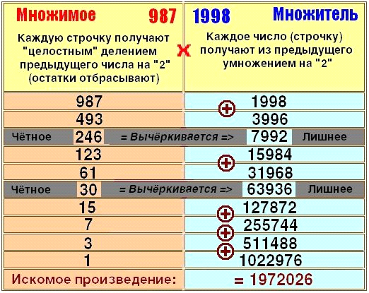

Умножение на пальцах.

Древнерусский способ умножения на пальцах является одним из наиболее употребительных методов, которым успешно пользовались на протяжении многих столетий российские купцы. Они научились умножать на пальцах однозначные числа от 6 до 9. При этом достаточно было владеть начальными навыками пальцевого счета “единицами”, “парами”, “тройками”, “четверками”, “пятерками” и “десятками”. Пальцы рук здесь служили вспомогательным вычислительным устройством.
Для этого на одной руке вытягивали столько пальцев, на сколько первый множитель превосходит число 5, а на второй делали то же самое для второго множителя. Остальные пальцы загибали. Потом бралось число (суммарное) вытянутых пальцев и умножалось на 10, далее перемножались числа, показывавшие, сколько загнуто пальцев на руках, а результаты складывались.
Например, умножим 7 на 8. В рассмотренном примере будет загнуто 2 и 3 пальца. Если сложить количества загнутых пальцев (2+3=5) и перемножить количества не загнутых (2•3=6), то получатся соответственно числа десятков и единиц искомого произведения 56 . Так можно вычислять произведение любых однозначных чисел, больше 5.
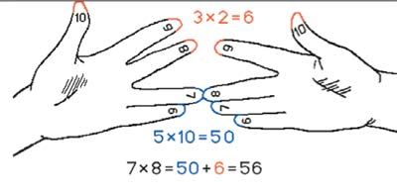
Умножение на 9.

Умножение для числа 9 - 9·1, 9·2 ... 9·10 - легче выветривается из памяти и труднее пересчитывается вручную методом сложения, однако именно для числа 9 умножение легко воспроизводится "на пальцах". Растопырьте пальцы на обеих руках и поверните руки ладонями от себя. Мысленно присвойте пальцам последовательно числа от 1 до 10, начиная с мизинца левой руки и заканчивая мизинцем правой руки (это изображено на рисунке).
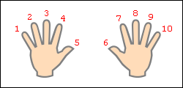
Допустим, хотим умножить 9 на 6. Загибаем палец с номером, равным числу, на которое мы будем умножать девятку. В нашем примере нужно загнуть палец с номером 6. Количество пальцев слева от загнутого пальца показывает нам количество десятков в ответе, количество пальцев справа - количество единиц. Слева у нас 5 пальцев не загнуто, справа - 4 пальца. Таким образом, 9·6=54. Ниже на рисунке детально показан весь принцип "вычисления".
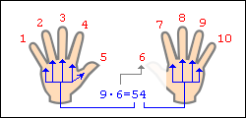

Еще пример: нужно вычислить 9·8=?. По ходу дела скажем, что в качестве "счетной машинки" не обязательно могут выступать пальцы рук. Возьмите, к примеру, 10 клеточек в тетради. Зачеркиваем 8-ю клеточку. Слева осталось 7 клеточек, справа - 2 клеточки. Значит 9·8=72. Все очень просто.
7 клеток 2 клетки.

Умножение способом «МАЛЕНЬКИЙ ЗАМОК».
Умножение чисел сейчас изучают в первом классе школы. А вот в Средние века совсем немногие владели искусством умножения. Редкий аристократ мог похвастаться знанием таблицы умножения, даже если он окончил европейский университет.
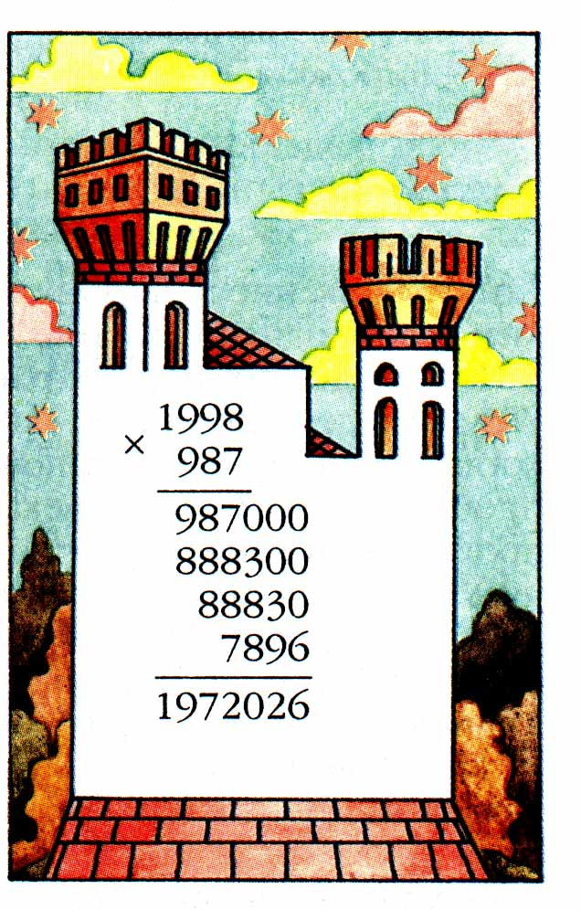 За тысячелетия развития математики было придумано множество способов умножения чисел. Итальянский математик Лука Пачоли в своём трактате «Сумма знаний по арифметике, отношениям и пропорциональности»(1494 г.) приводит восемь различных методов умножения. Первый из них носит название «Маленький замок», а второй не менее романтичное название «Ревность или решетчатое умножение».
Преимущество способа умножения «Маленький замок» в том, что уже с самого начала определяются цифры старших разрядов, а это бывает важно, если требуется быстро оценить величину.
Цифры верхнего числа, начиная со старшего разряда, поочередно умножаются на нижнее число и записываются в столбик с добавлением нужного числа нулей. Затем результаты складываются.

Умножение чисел методом «ревность».

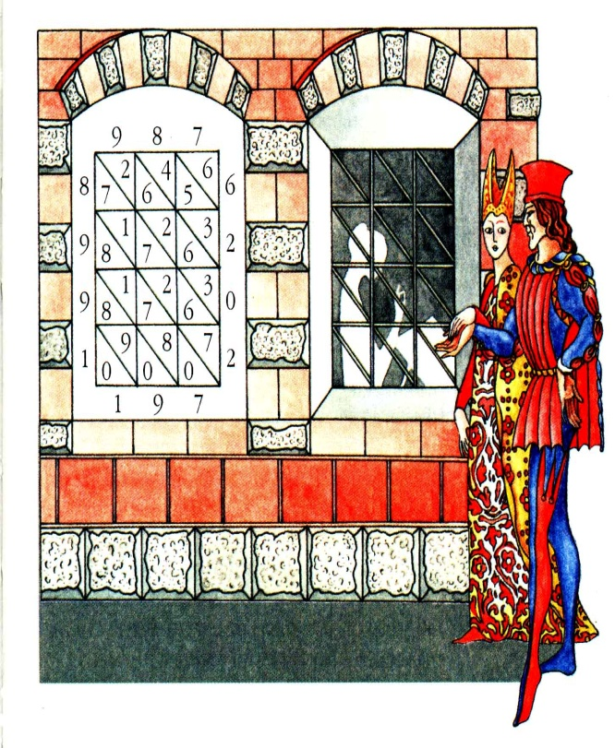
Второй способ носит романтическое название «ревность», или «решётчатое умножение».
Сначала рисуется прямоугольник, разделённый на квадраты, причём размеры сторон прямоугольника соответствуют числу десятичных знаков у множимого и множителя. Затем квадратные клетки, делятся по диагонали, и «…получается картинка, похожая на решётчатые ставни-жалюзи, - пишет Пачоли. – Такие ставни вешались на окна венецианских домов, мешая уличным прохожим видеть, сидящих у окон дам и монахинь».
Умножим этим способом 347 на 29. Начертим таблицу, запишем над ней число 347, а справа число 29.
В каждую строчку запишем произведение цифр, стоящих над этой клеткой и справа от нее, при этом цифру десятков произведения напишем над косой чертой, а цифру единиц – под ней. Теперь складываем числа в каждой косой полосе, выполняя эту операцию, справа налево. Если сумма окажется меньше 10, то ее пишем под нижней цифрой полосы. Если же она окажется больше, чем 10, то пишем только цифру единиц суммы, а цифру десятков прибавляем к следующей сумме. В результате получаем искомое произведение 10063.

3 4 7
6 | 8 | 1  4
2  7 | 3  6 | 6  3
2

9

- 0 6 3

Индийский способ умножения.
В древней Индии применяли два способа умножения: сетки и галеры. На первый взгляд они кажутся очень сложными, но если следовать шаг за шагом в предлагаемых упражнениях, то можно убедиться, что это довольно просто.
Умножаем, например, числа 6827 и 345:
1. Вычерчиваем квадратную сетку и пишем один из номеров над колонками, а второй по высоте. В предложенном примере можно использовать одну из этих сеток.
Сетка 1 Сетка 2
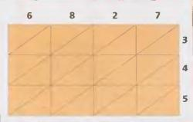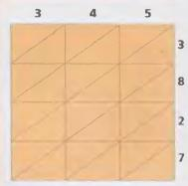
2. Выбрав сетку, умножаем число каждого ряда последовательно на числа каждой колонки. В этом случае последовательно умножаем 3 на 6, на 8, на 2 и на 7. Посмотри на этой схеме, как пишется произведение в соответствующей клетке.
Сетка 1
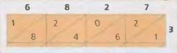
3. Посмотри, как выглядит сетка со всеми заполненными клетками.
Сетка 1
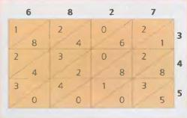

4. В заключение складываем числа, следуя диагональным полосам. Если сумма одной диагонали содержит десятки, то прибавляем их к следующей диагонали.
Сетка1
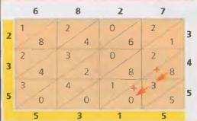
Посмотри, как из результатов сложения цифр по диагоналям (они выделены жёлтым фоном) составляется число 2355315, которое и является произведение чисел 6827 и 345, то есть 6827 х 345 = 2355315.

Египетский способ умножения.
Древнеегипетское умножение является последовательным методом умножения двух чисел. Чтобы умножать числа, им не нужно было знать таблицы умножения, а достаточно было только уметь раскладывать числа на кратные основания, умножать эти кратные числа и складывать. Египетский метод предполагает раскладывание наименьшего из двух множителей на кратные числа и последующее их последовательное перемножение на второй множитель (см. пример). Этот метод можно и сегодня встретить в очень отдаленных регионах.
Разложение. Египтяне использовали систему разложения наименьшего множителя на кратные числа, сумма которых составляла бы исходное число.
Чтобы правильно подобрать кратное число, нужно было знать следующую таблицу значений:
1 x 2 = 2 2 x 2 = 4 4 x 2 = 8 8 x 2 = 16 16 x 2 = 32
Пример разложения числа 25: Кратный множитель для числа «25» — это 16; 25 — 16 = 9. Кратный множитель для числа «9» — это 8; 9 — 8 = 1. Кратный множитель для числа «1» — это 1; 1 — 1 = 0. Таким образом «25» — это сумма трех слагаемых: 16, 8 и 1.
Пример: умножим «13» на «238» . Известно, что 13 = 8 + 4 + 1. Каждое из этих слагаемых нужно умножить на 238. Получаем: ✔ 1 х 238 = 238 ✔ 4 х 238 = 952 ✔ 8 х 238 = 1904 13 × 238 = (8 + 4 + 1) × 238 = 8 x 238 + 4 × 238 + 1 × 238 = 1904 + 952 + 238 = 3094.

Японский способ умножения.
Японский способ умножения – это графический способ с использованием кругов и линий. Не менее забавный и интересный чем китайский. Даже чем-то на него похож.
Пример: умножим 12 на 34. Так как второй множитель двузначное число, а первая цифра первого множителя 1, строим два одиночных круга в верхней строке и два двоичных круга в нижней строке, так как вторая цифра первого множителя равна 2.

12 х 34

Так как первая цифра второго множителя 3, а вторая 4, делим круги первого столбца на три части, второго столбца на четыре.
12 х 34

3

100
8

Количество частей, на которые разделились круги и является ответом, то есть 12 х 34 = 408.

Китайский способ умножения.
А теперь представлю метод умножения, бурно обсуждаемый в Интернете, который называют китайским. Он мне показался наиболее интересным. Я решила познакомить учащихся 6 классов с этим способом .
При умножении чисел считаются точки пересечения прямых, которые соответствуют количеству цифр каждого разряда обоих множителей.
Пример: умножим 21 на 13. В первом множителе 2 десятка и 1единица, значит строим 2 параллельные прямые и поодаль 1 прямую.

Во втором множителе 1 десяток и 3 единицы. Строим параллельно 1 и поодаль 3 прямые, пересекающие прямые первого множителя.
2

7
3

Прямые пересеклись в точках, количество которых и есть ответ, то есть 21 х 13 = 273
Забавно и интересно, но проводить 9 прямых при умножении на 9 как-то долго и неинтересно, а потом еще точки пересечения считать… В общем, без таблицы умножения не обойтись!

Выводы:
Работая над этой темой, я узнала, что существует много различных, интересных способов умножения. Изучив представленные способы, я пришла к выводу: что самые простые способы это те, которые мы изучаем в школе, может быть они для нас более привычны.
Из всех найденных мною необычных способов умножения натуральных чисел , более интересным показался способ «решетчатого умножения или ревность» и «китайский способ умножения»
Я показала его своим одноклассникам, и он им тоже очень понравился.
Самым простым мне показался метод «удвоения и раздвоения», который использовали русские крестьяне.
Некоторыми способами умножения натуральных чисел в различных странах пользуются до сих пор. Но не все способы удобны в использовании особенно при умножении многозначных чисел.
Моя гипотеза подтвердилась: умножения в столбик-это не единственный способ умножения натуральных чисел.
Я призываю всех учащихся отказаться от использования калькулятора, так как умножение без калькулятора - тренировка памяти и математического мышления.

Литература :

1. И.Я. Депман, Н.Я. Виленкин “За страницами учебника математики”.
2. Л.Ф. Магницкий «Арифметика».
3. Журнал «Математика» №15 2011г.
4. Калиничева Т. Вычисление без калькулятора //Лицейское и гимназическое образование. – 2007. - №7. – С. 23-27.
5. Перельман Я. И. Занимательная арифметика: Загадки и диковинки в мире чисел. – М.: Издательство Русанова, 1994. – С. 142-144.
6. Филиппов Г. А. Устный счет – гимнастика для ума //Библиотечка «Первого сентября», серия «Математика». – 2007. – Вып. 3 (15). – С. 18-29.
7. Энциклопедия для детей. Т. 11. Математика /Глав. ред. М. Д. Аксенова. – М.: Аванта+, 2003. – С. 130-131.
8. Интернет-ресурсы.

